样品质量： $M_{\text{cu}}=4.53±0.02g$ $M_{\text{Fe}}=3.99±0.05g$ $M_{\text{A1}}=1.48±0.03g$

铜在100℃时的比热容为：

样品由102℃（4.37mV）下降到98℃（4.18mV）所需要的时间（单位为S）

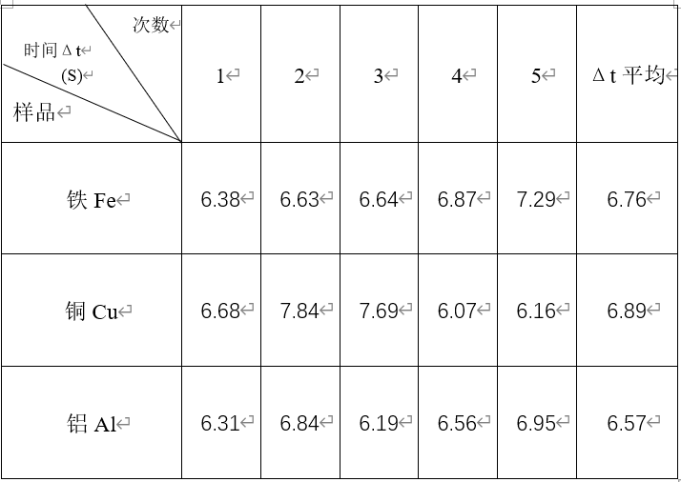

**比热容计算公式: $$c_{2}=c_{1}\frac{M_{1}}{M_{2}}\frac{{(\frac{∆T}{∆t})}_{1}}{{(\frac{∆T}{∆t})}_{2}}$$**

**由此公式计算得出Fe和Al的比热容分别为：**

$c_{Fe}=c_{Cu}\frac{M_{Cu}}{M_{Fe}}\frac{{(\frac{∆T}{∆t})}_{Cu}}{{(\frac{∆T}{∆t})}_{Fe}}$**=0.104cal· $g^{-1}$· $℃^{-1}$ $c_{Al}=c_{Cu}\frac{M_{Cu}}{M_{Al}}\frac{{(\frac{∆T}{∆t})}_{Cu}}{{(\frac{∆T}{∆t})}_{Al}}$ =0. 274cal· $g^{-1}$· $℃^{-1}$**

**由Fe比热容标准值为0.12 cal/($g^{-1}$· $℃^{-1}$)，Al比热容标准值为0.23 cal/($g^{-1}$· $℃^{-1}$)**

**可由公式： $E_{c}=\frac{\left|c_{标准}-c_{实验}\right|}{c_{标准}}×100\%$**

**计算得出Fe的百分比误差为： Al的百分比误差为：**

$E_{c_{Fe}}$**= $\frac{\left|0.120-0.104\right|}{0.120}×100\%$ =13.333% $E_{c_{Al}}$ = $\frac{\left|0.230-0.274\right|}{0.230}×100\%$ =19.130%**

|  |  |  |  |  |  |  |
| --- | --- | --- | --- | --- | --- | --- |
| 次数  时间Δt  (S)  样品 | 1 | 2 | 3 | 4 | 5 | Δt平均 |
| 铁Fe | 6.38 | 6.63 | 6.64 | 6.87 | 7.29 | 6.76 |
| 铜Cu | 6.68 | 7.84 | 7.69 | 6.07 | 6.16 | 6.89 |
| 铝Al | 6.31 | 6.84 | 6.19 | 6.56 | 6.95 | 6.57 |